ЛИНИЯ И ШТРИХ – ОСНОВА РИСУНКА
Цели: познакомить учащихся с элементарными основами рисунка (характером линий, штрихом); учить рисовать прямые и кривые линии, делить отрезок на равные части; развивать технику работы карандашом, глазомер; воспитывать мотивацию к учебной деятельности.
Оборудование: слайды или репродукции рисунков В. А. Серова «Портрет балерины Т. П. Карсавиной», И. Е. Репина «Портрет Л. Н. Толстого, пишущего за круглым столом», М. А. Врубеля «Портрет врача-психиатра Ф. А. Усольцева».
Словарь: линия, штрих, абрис.
Ход урока
I. Организационный момент.
1. П р и в е т с т в и е.
2. П р о в е р к а г о т о в н о с т и учащихся к уроку.
II. Сообщение темы урока.
Учитель. Выдающийся художник Александр Александрович Дейнека говорил: «Живописец должен в совершенстве владеть рисунком. Ведь недостатки в знании рисунка всегда ведут к небрежному отношению к форме, а это, в свою очередь, приводит к крайне неряшливой и небрежной живописи». Поэтому каждому начинающему рисовальщику крайне важно овладеть техникой рисования карандашом. Сегодня на уроке мы будем учиться этому.
III. Введение в тему.
Учитель. Рисунок лежит в основе всех видов изобразительного искусства и живописи, скульптуры, графики. Поэтому отсутствие рисовальных умений будет тормозом в осуществлении ваших творческих задумок. В рисунке художники делают наброски и зарисовки с натуры, собирая материал для будущих картин и скульптур. В рисунке выполняются эскизы – композиции картин, скульптурных групп, архитекторы рисуют фасады и интерьеры проектируемых ими зданий. И все-таки, помимо перечисленных выше функций, рисунок занимает важнейшее место как вполне самостоятельный род графического искусства. В крупнейших музеях мира бережно сохраняются как быстрые наброски, так и тщательно проработанные рисунки великих мастеров.
Посмотрим на рисунки некоторых выдающихся живописцев: В. А. Серова, И. Е. Репина и других.
В а л е н т и н а А л е к с а н д р о в и ч а С е р о в а увлекала выразительность чистой и гибкой линии, проводимой карандашом на белом листе бумаги. Иногда он сочетал сплошную, легко текущую линию с энергичной штриховкой. В карандашном портрете балерины Т. П. Карсавиной (1909 г.) певучая линия, то скользя легко и беспрерывно, то прерываясь и исчезая, обрисовывает изящную фигуру артистки. Два-три штриха дают намек на легкое платье, облегающее гибкий стан. Свободно ложащиеся в разных направлениях то прямые параллельные, то закручивающиеся штрихи воссоздают прическу. По контрасту с пышной прической особенно нежным и чистым рисуется профиль женского лица, очерченный тонкой линией. И только легкая растушевка кладет тень на переносицу и на опущенное веко с бахромой ресниц, делающее грустно-задумчивым выражение лица. Этих немногих художественных средств оказалось достаточно, чтобы создать женственно-мягкий, поэтический образ балерины с ее профессиональной грациозной элегантностью и изяществом. В рисунке В. А. Серова много воздуха, света, каждый штрих осмыслен и на своем месте, линия, проведенная и едва касаемым бумаги карандашом, и с сильным нажимом, всегда уверенна и изящна.
И л ь я Е ф и м о в и ч Р е п и н рисовал много и увлеченно. Как в живописи, так и в рисунке художник любил изображать человека. В рисунках художник охватывал неповторимость и конкретность рисуемой натуры. И, как бы повинуясь этой натуре, его рука направляла карандаш. Поэтому так разнообразны репинские приемы рисунка.
Л. Н. Толстой запечатлен в домашней обстановке. Он не замечает художника, весь ушел в работу. Мы отчетливо ощущаем огромное напряжение мысли – писатель вдохновенно творит на наших глазах. Репин использует различные приемы рисунка. Короткие, как бы порывисто разбегающиеся штрихи выявляют форму широкой блузы. Совсем мелкие, легкие и беспорядочные штрихи очерчивает руки писателя. Длинные, энергичные штрихи, положенные разнообразно и свободно, то плотные и яркие, то легкие и светлые, воссоздают мебель, интерьер.
В рисунках М и х а и л а А л е к с а н д р о в и ч а В р у б е л я царствуют линии и штрихи. Но они образуют не четкий и ясный контур, как у В. Серова, а сложнейшую систему переплетений: то тонкую и прозрачную, то густую, плотную, запутанную и беспокойную. В «Портрете врача-психиатра Ф. А. Усольцева» частые, закручивающиеся, пружинящие штрихи, идущие в разных направлениях, сложно переплетающиеся, образуют тяжелую массу кудрявых волос. Мелкие штрихи строят четкий овал лица. Самое выразительное в портрете Усольцева – это глаза, их взгляд. Нейтральный темный фон соткан из тысяч коротких черных штрихов, пересекающихся в разных направлениях.
Как видите, линия – это едва ли не самый главный элемент рисунка. Ею можно передать пластику, объемность, красоту формы. Такую линию называют «живой».
Рассмотрим, какие же линии и штрихи могут выражать настроение и эмоции, пересекать пространство.
IV. Изучение нового материала.
1. Л и н и я к а к с р е д с т в о в ы р а ж е н и я.
Линия – наиболее часто применяемое в рисунке изобразительное средство. По характеру линии бывают прямые и кривые; по размеру – длинные и короткие; тонкие и толстые; по направлению – горизонтальные, вертикальные и наклонные.
Линии могут быть «музыкальные», «легкие», «воздушные», «ломаные», «колючие» и т. д., а значит, они могут выражать различные настроения. Рассмотрим на т а б л и ц е 1 некоторые их виды.
Таблица 1
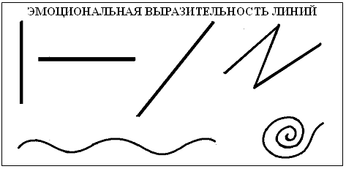
Горизонтальная линия вызывает чувство покоя; вертикальная – передает стремление вверх; наклонная – неустойчивость, падение; ломаная – переменное движение; волнообразная линия – равномерное движение, качание; спиральная линия – вращение.
А какая из представленных линий выражает активное настроение; пассивное; равнодушное; решительное?
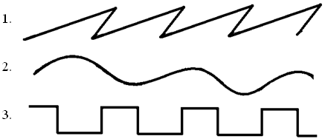
Вот так с помощью линий мы можем передать свои эмоции.
2. П е р е д а ч а п р о с т р а н с т в а л и н и е й и т о ч к о й.
На рисунках мастеров живописи вы видите, что линия в изобразительном искусстве не является однообразной, чертежной, одинаковой толщины на всем протяжении. Линия в рисунке не должна быть похожа на проволочный контур. Она может передавать не только абрис (линейные очертания изображаемой фигуры, ее контур), но и его трехмерный объем. Посмотрите на линию, проведенную с разным нажимом карандаша. (См. табл. 2.) Что вы видите? (Ответы учащихся.) Правильно, глядя на эти изображения, мы ощущаем, что более яркие, сочные отрезки линии кажутся лежащими ближе, а по мере ослабления толщины уходят, отдаляются, как бы тают в пространстве.
Таблица 2
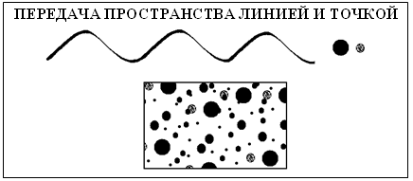
Точно так же пространство можно передать и точкой. Посмотрите на эти две точки: одна – яркая и большая, другая – маленькая и бледная. (См. табл. 2.) Какая точка к нам ближе? (Ответы учащихся.)
3. Ш т р и х.
Штрих – это относительно короткие линии, с помощью которых в рисунке подчеркивают характер формы. На рисунках выдающихся мастеров мы видели, как штрихами передают форму лица, пышность кудрявой шевелюры и т. д.
Выразительность штриха зависит от мастерства рисовальщика. Техника штриха, особенно штрихов по форме, играет особую роль в выявлении поверхностей предмета, его конструкции, объема. Это утверждение проиллюстрировано в т а б л и ц е 3.
Таблица 3
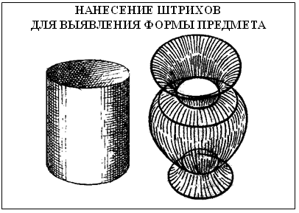
V. Демонстрация приемов работы.
Учитель. Казалось бы, что тут сложного: провести прямую, а тем более кривую линию? Однако художники посвящают немало времени выработке навыков рисования их карандашом. Начнем и мы с построения прямых линий, соединяющих две точки. Ведь принципу рисунка «через две точки линиями» уделял большое внимание в системе обучения рисованию замечательный художник и педагог Павел Петрович Чистяков: «Не забудь рисовать линии через две точки, и все с расчетом… и проверять общей формой».
Для того чтобы провести прямые линии, легко наметим на листе бумаги две точки, обозначающие начало и конец будущей линии. При этом очень важно приучить себя видеть всю линию в целом. Поэтому вначале необходимо, держа карандаш над бумагой, сделать несколько движений, как бы мысленно соединяя заданные точки направленной линией, а затем, опустив карандаш, прочертить легкую линию. Вести линию надо не по частям, а сразу по всей длине, смотря при этом не на кончик карандаша, а на конец линии, отмеченный точкой.
Кривую линию строят уже, как минимум, по трем точкам: две из них определяют длину и направление прямой линии, а третья – степень отклонения от прямой.
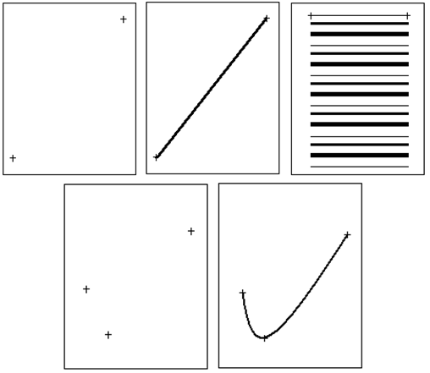
Образцы построения линий
VI. Практическая работа.
З а д а н и е 1. Провести линии в различных направлениях с нажимом и без нажима на карандаш.
З а д а н и е 2. Выполнить деление отрезка на равные части (без линейки).
Н а п р и м е р:
З а д а н и е 3. Построить простой геометрический орнамент из прямых линий с использованием штриховки.
Н а п р и м е р:
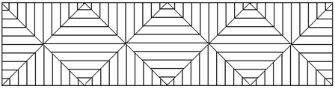
VII. Итог урока.
1. В ы с т а в к а р а б о т учащихся.
2. З а к л ю ч и т е л ь н о е с л о в о учителя.
«Рисовать – значит соображать, – утверждал П. П. Чистяков. – И не только соображать, но и изучать мир посредством рисования, постигая и совершенствуя свое мастерство. Сегодня вы сделали первый, но очень важный шажок по этой нелегкой, но интересной дороге. Пусть не все так красиво и ровно получилось у вас. Тренируйте свою руку, свой глазомер – и результат обязательно будет.
3. В ы с т а в л е н и е о ц е н о к.

